2015年10月高等教育自学考试全国统一命题考试
机电一体化系统设计试卷
(课程代码02245)
一、单项选择题(本大题共10小题，每小题1分，共10分)
在每小题列出的四个备选项中只有一个是符合题目要求的，请将其选出并将“答题卡”
1．在系统中负责处理由测量模块和接口模块提供信息的模块称为
A.软件模块
B.微计算机模块
C.通信模块
D.驱动模块
2．对滚珠导轨，每个滚动体所承受的许用载荷[P]与滚珠直径d的关系是[[微信公众号：ikaoti]
A.[P]与d成正比
B.[P]与d²成正比
C.[P]与d成反比[本科目答案页面导航：http://zk.ikaoti.cn/zikao.htm]
D.[P]与d²成反比
3．已知双波传动谐波齿轮的柔轮齿数Z_{R}=200，刚轮齿数Z_{G}=202。当柔轮固定，波发生
器输入，刚轮输出时，谐波齿轮传动速比为
A.101
B.100
C.一100
D.一101
4．电阻应变片式传感器主要用于测量
A.长度和加速度
B.位移和振动
C.线位移和转速
D.力和力矩
5．下列操作中，不会改变直流伺服电动机的机械特性硬度的是
A.增大电枢电压
B.减小励磁电流
C.增大电枢电阻
D.减小电枢电阻
6．具有励磁电流较小、体积较小、机械强度较高、无接触电刷等特点的固定磁阻电动机是
A.直流伺服电动机
B.交流伺服电动机
C.反应式步进电动机
D.超声波电动机
7．采样一数据系统中，若考虑对系统响应速度的影响时，采样周期应为闭环系统最小时间
常数的
A.(0．1～1)倍
B.5倍
C.2倍
D.10倍
8．某两轴(xy)定位工作台，二者的位置分辨率为200脉冲／cm。如果希望以200cm／min
的速度产生与x轴成60°角的直线运动，距离为150cm，时钟频率为1000Hz，则完成该运动所需要的时间为
A.45s
B.30s
C.15s
D.60s
9．西门子S7系列PLC中s7—400是
A.模块化小型PLC系统
B.超小型化的PLC
C.中、高档性能的PLC
D.工业通讯网络
10．并联一个动断触点0.01对应的助记符语句是
A.LDNOT0．00
B.ORNOT0．01
C.OR0．01
D.LD0．01
二、简答题(本大题共8小题，每小题4分，共32分)
11．简述机电一体化的设计思想。
12．机电一体化的所谓“4A革命”是指什么?
13．轴系分为一般传动轴和工作主轴。在机械传动链内，对工作主轴的主要要求是什么?
14．简述单相感应电动机静止时无启动转矩的原因。通常采用哪两种措施可使单相感应电
动机获得启动转矩?
15．简述反应式步进电动机与永磁式步进电动机的优缺点。
16．从启动频率、运行平稳性、效率、成本四方面对比分析单极性电路和细分电路的差异。
17．简述全闭环控制系统的定义及特点。
18．主要用于喷漆和弧焊作业的机器人按照控制水平分类属于哪类机器人?这类机器人的
主要特征是什么?
三、计算题(本大题共4小题，每小题5分，共20分)
19．题19图所示为一机械装置的传动示意图。已知步进电动机M的步距角，驱动的两级齿轮：Z₁=24，Z₂=45，Z₃=26，Z₄=64，丝杠的导程P=10mm。
(1)验算两级齿轮系的传动比是否符合最佳速比分配条件。
(2)求工作台的最小位移量?
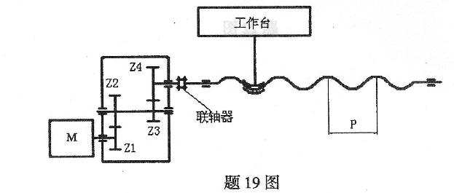
20．题20图为脉冲周期法转速测量原理图，电动机转速为20r／min，增量编码器每转3000
条刻线，时钟脉冲频率为2MHz，试求在10个编码器脉冲间隔内，计数器共计数多少个
时钟脉冲?
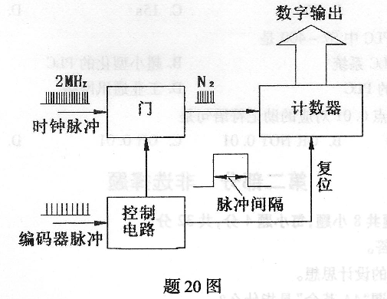
21．已知步进电动机相电流接通顺序为A—AB—B—BC—C—CA—A，三相步进电动机的步
距角。求：
(1)电动机的转子齿数；
(2)裕量角；
(3)当输入频率f=120Hz时，电动机的转速。
22．某直流伺服系统结构如题22图所示，已知：
求：(1)当系统的稳态误差时，T_{d}的值；
(2)伺服刚度K_{R}。
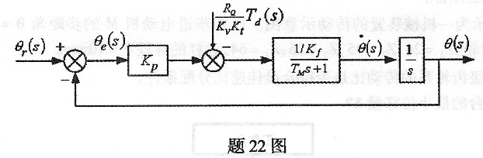
四、简单应用题(本大题共3小题，每小题6分，共18分)
23．题23图所示为双积分型A／D转换器的原理框图。其实质是测量和比较两个积分的时
间，一个是对模拟输入电压积分的时间T₀，另一个是以充电后的电压为初值对参考电压
反向积分，积分电容被放电至零所需的时间T_{i}。画出积分波形图并说明其工作过程。
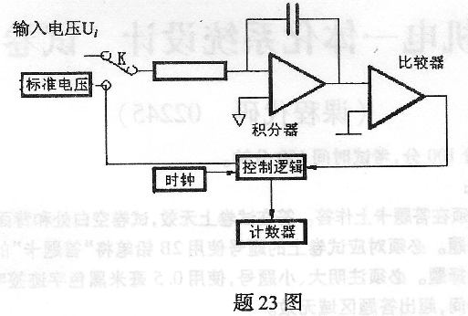
24．一台他励直流电动机，额定电压为200V，额定电流为2A，额定转速为2000r／min，电枢绕组的电阻为，电机带动额定负载运行。为保持电动机稳定运行时转速始终为2000r／min，求当电枢绕组中再串接一个的电阻时，电枢电压应升至多少?
25．设有x-y平面上的直线运动路径，源点坐标为(0，o)，终点坐标为(4，8)，x轴的速度限制为±2，加速度限制为±3,y轴的速度限制为±3，加速度限制为±4，利用三次多项式样条函数生成点位控制指令，为了保证所有轴的速度和加速度都不超过容许值，求协调运动的容许最短时间为多少?
五、综合应用题(本大题共2小题，每小题l0分，共20分)
26．某单位反馈系统如题26图所示，已知：=0．06s，T=0．01s，求：
(1)系统的剪切频率，最大相位裕量及此时的K值；
(2)单位加速度输入时，静态加速度误差系数Ka。
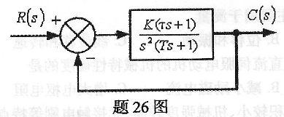
27．设计电机控制系统，按下起动按钮：正转10s，停止10s，反转10s，停止10s，……，
如此循环，任一时刻按停止按钮则停止。
试完成下列设计任务：
(1)列出PLC系统资源分配表；
(2)画出梯形图程序。

